unión Internacional de telecomunicaciones
 | CONFERENCIA DE  PLENIPOTENCIARIOS (PP-02) |  | Addéndum 10 al  Documento 5-S
 | CONFERENCIA DE  PLENIPOTENCIARIOS (PP-02) |  | 14 de mayo de 2002
 | CONFERENCIA DE  PLENIPOTENCIARIOS (PP-02) |  | Original: francés
MARRAKECH, 23 DE SEPTIEMBRE - 18 DE OCTUBRE DE 2002
SESIÓN PLENARIA
Nota del Secretario General
candidatura al puesto de miembro de la junta del
Reglamento de Radiocomunicaciones
En relación con la información publicada en el Documento 3, tengo el honor de transmitir a la Conferencia, en anexo al presente documento, la siguiente candidatura al puesto de miembro de la Junta del Reglamento de Radiocomunicaciones:
Sr. Aboubakar ZOURMBA (República de Camerún)

Yoshio UTSUMI
Secretario General

Anexo: 1

República de Camerún
Paz-Trabajo-Patria
Ministerio de Correos y
Telecomunicaciones
Secretaría General
División de Planificación y Estudios
Técnicos de Telecomunicaciones

Nº 0000953/MPT/SG/DPE.-
Yaundé, 10 de mayo de 2002
Ministro de Correos y Telecomunicaciones
A:
Señor Secretario General
de la Unión Internacional de Telecomunicaciones,
Place des Nations
CH-1211 Ginebra 20
Suiza

Fax: +4122 733 72 56

Asunto: Conferencia de Plenipotenciarios
Marrakech (Marruecos) 23 de septiembre a 18 de octubre de 2002

Señor Secretario General:
Tengo el honor de informarle de que la República de Camerún vuelve a confirmar su participación en la Conferencia de Plenipotenciarios que se celebrará del 23 de septiembre al 18 de octubre de 2002 en Marrakech (Marruecos) y su intención de ocupar un escaño en el Consejo de la UIT.
En el marco de su participación en esta Conferencia de Plenipotenciarios, la República de Camerún desea presentar la candidatura del Sr. ZOURMBA Aboubakar al puesto de miembro de la Junta del Reglamento de Radiocomunicaciones. El Sr. ZOURMBA Aboubakar, cuyo Currículum Vitae se adjunta, ocupa actualmente el cargo de Director General Adjunto de la Agence de Régulation des Télécommunications de Camerún.
Aprovecho esta oportunidad para reiterarle el testimonio de mi mayor consideración.

NKOUE NKONGO
Maximin Paul

COPIAS
− ART
− Archivos
REPÚBLICA DE CAMERÚN
Paz-Trabajo-Patria

CONFERENCIA DE PLENIPOTENCIARIOS
(MARRAKECH (MARRUECOS) 23 dE SEPTIEMBRE A 18 DE OCTUBRE DE 2002)

______________

ZOURMBA ABOUBAKAR

Candidato al puesto de miembro de la Junta del
Reglamento de Radiocomunicaciones

______________

CURRÍCULUM VITAE

Yaundé, abril de 2002

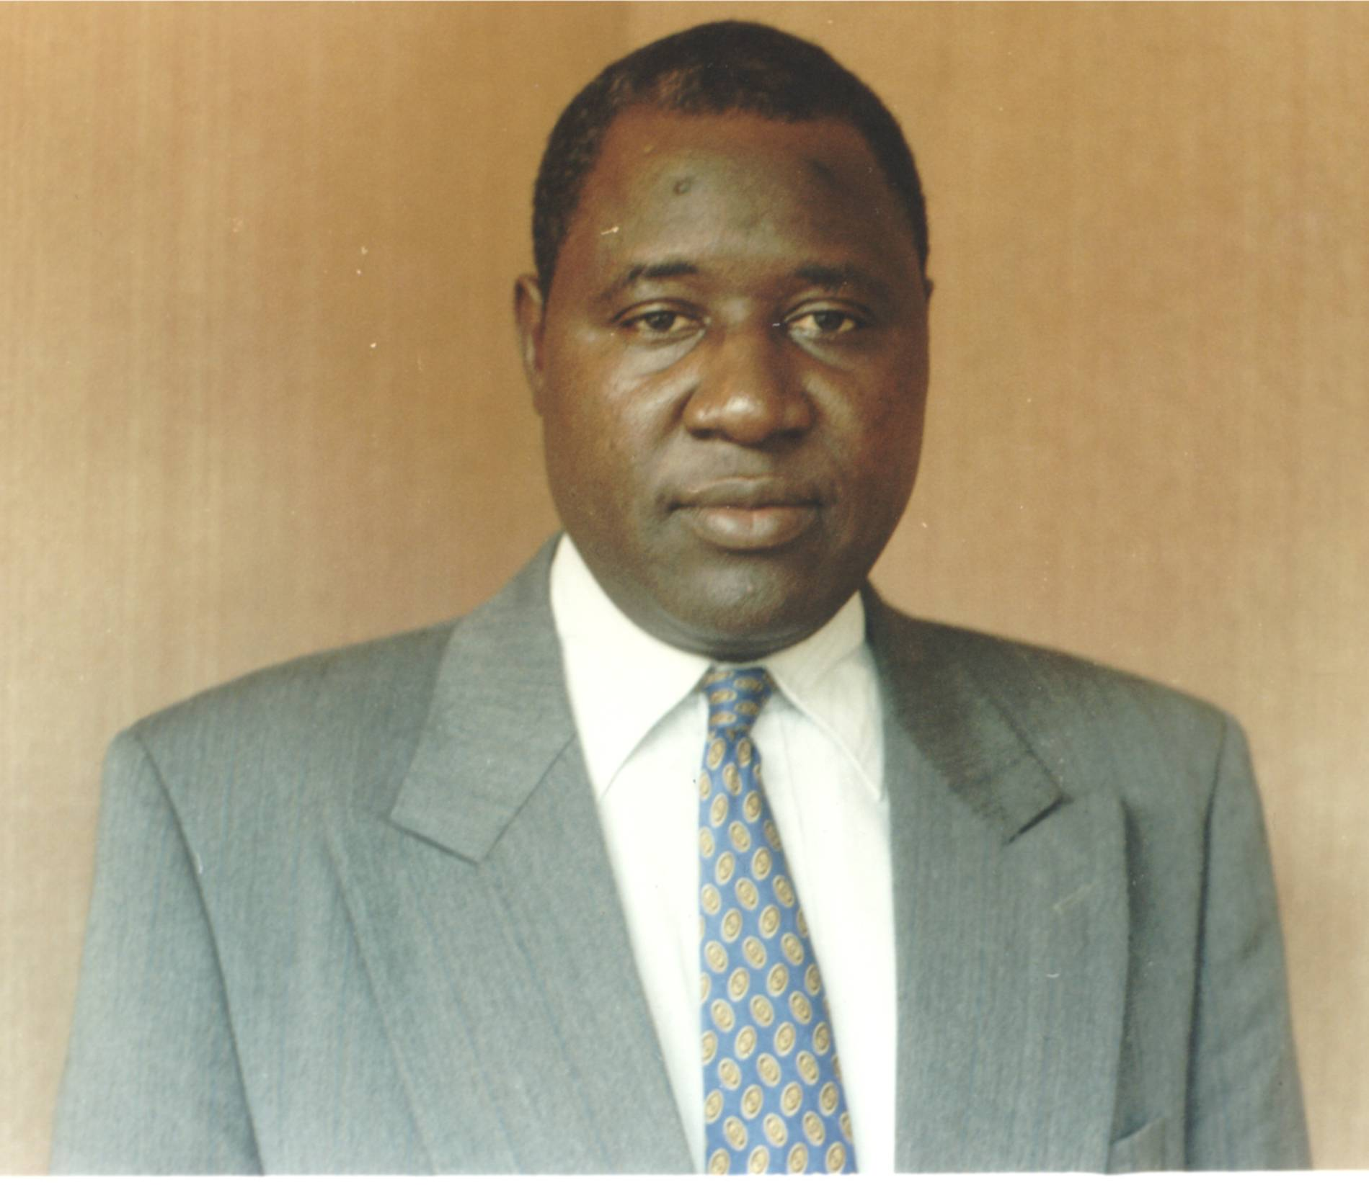 | Aboubakar ZOURMBA  Director General Adjunto  Agence de Régulation des  Télécommunications  BP 6132 Yaundé (Camerún)  Tel.: (237) 223 03 80

1 DATOS PERSONALES

Apellido/nombre: | ZOURMBA Aboubakar
Profesión: | Ingeniero Jefe de telecomunicaciones
Lugar y fecha de nacimiento: | Holoum Daba Guider (Camerún) en 1958
Nacionalidad: | Camerunesa
Estado civil: | Casado y padre de un niño

2 FORMACIÓN

1986-1988: | Título de postgrado en Ciencias (MSc.) en Tecnología de Telecomunicaciones, Universidad de Aston, Birmingham (Reino Unido).
1980-1983: | Ingeniero de Trabajos de Telecomunicaciones (ITT), École Nationale Supérieure des Postes et Télécommunications (ENSPT) de Yaundé (Camerún).

3 EXPERIENCIA PROFESIONAL

Desde 1999: | Director General Adjunto de la Agence de Régulation des  Télécommunications, Yaundé (Camerún).
Desde 2000: | Jefe del Departamento de Gestión de Frecuencias de la Agence de Régulation des Télécommunications, simultáneamente con la función de Director General Adjunto, Yaundé (Camerún).
1998-1999: | Delegado Provincial (Director Adjunto) de Correos y Telecomunicaciones de la Provincia Sudoccidental, en Buéa (Camerún).
1990-1998: | Subdirector de Gestión de Frecuencias y Proyectos Privados, Ministerio de Correos y Telecomunicaciones, Yaundé (Camerún).
1989-1990: | Ingeniero Jefe de Servicio del Centro de Estudios de Telecomunicaciones de Camerún (CETCAM), Yaundé (Camerún).
1984-1986: | Jefe del Servicio Provincial Adjunto de Telecomunicaciones de la Provincia del Extremo Norte, Maroua (Camerún).
1983-1984: | Encargado de Mantenimiento en la Central Telefónica de Garoua (Camerún).

4 ACTIVIDADES EN LA UIT

• Actividades en el Sector de Radiocomunicaciones de la UIT:
− Vicepresidente del Grupo de Trabajo 2 de la Sesión Plenaria de la CMR-2000.
− Jefe Adjunto de la Delegación de Camerún en la CMR de 1997, la AR de 1997 y la CMR de 2000.
− Miembro de la Delegación de Camerún en la CAMR de 1992, la CMR de 1993, la CMR de 1995, la AR de 1993 y la AR de 1995.
− Participación en los trabajos de la Comisión de Estudio 1 (Gestión del espectro) desde 1995 hasta la actualidad.
− Participación en los trabajos de la RPC, en los periodos de estudios y en los seminarios de radiocomunicaciones.
• Actividades en el Sector de Normalización de las Telecomunicaciones de la UIT
− Vicepresidente del Grupo Asesor de Normalización de las Telecomunicaciones (GANT) desde la AMNT de 2000.
− Miembro de la Delegación de Camerún en la AMNT de 2000.
• Actividades en el Sector de Desarrollo de las Telecomunicaciones de la UIT
− Miembro de la Delegación de Camerún en la CMDT de 2002.
− Coordinador nacional de Camerún para el proyecto de los Planes Rectores Nacionales de las Radiocomunicaciones Marítimas para los países de África al Sur del Sáhara, con la supervisión de la BDT (1992-1996).
• Actividades en el Consejo de la UIT
− Participación en las reuniones del Consejo de la UIT desde 1999.

5 OTRAS ACTIVIDADES

− Participación en la labor en materia de telecomunicaciones de INTELSAT, INMARSAT, RASCOM, UAT, COPTAC, ASECNA, OMI, OACI, CTO, CAPTEF.
− Profesor sustituto, Director y Miembro del Jurado de tesinas en la ENSPT, la ENSP y el IRIC.
− Elaboración de folletos sobre la señalización en telecomunicaciones.
JUNTA del REGLAMENTO DE RADIOCOMUNICACIONES

1 Introducción
La próxima Conferencia de Plenipotenciarios (PP-02) de la Unión Internacional de Telecomunicaciones (UIT), que se celebrará del 23 de septiembre al 18 de octubre de 2002 en Marrakech (Marruecos), deberá, entre otras cosas, elegir a los miembros de la Junta del Reglamento de Radiocomunicaciones (RRB: Radio Regulations Board). En vista de estas elecciones, y además de la candidatura para su reelección como miembro del Consejo de la UIT, la República de Camerún presenta a la PP-02 la candidatura del Sr. ZOURMBA Aboubakar al puesto de miembro de la RRB. El presente documento trata esta candidatura tras una breve presentación de la RRB dentro del Sector de Radiocomunicaciones de la UIT.

2 La Junta del Reglamento de Radiocomunicaciones dentro del Sector de Radiocomunicaciones
La UIT es la institución especializada de las Naciones Unidas que se ocupa de las telecomunicaciones. Son parte de su mandato la cooperación internacional, la asistencia técnica a los países en desarrollo y el desarrollo y la promoción de servicios de telecomunicaciones para todos los pueblos del mundo. A ese respecto, se ocupa de la gestión internacional de las frecuencias, la normalización mundial, la armonización de las actividades de desarrollo y los estudios en materia de telecomunicaciones. Su estructura es la siguiente: un Secretario General, el Sector de Desarrollo de las Telecomunicaciones (UIT-D), el Sector de Normalización de las Telecomunicaciones (UIT-T) y el Sector de Radiocomunicaciones (UIT-R).
La misión principal del Sector de Radiocomunicaciones es responder al mandato de la UIT relativo a las radiocomunicaciones que dependen de las frecuencias. Se ocupa pues de la realización de estudios, la atribución de bandas, las adjudicaciones, el registro de asignaciones y la resolución de interferencias perjudiciales. La finalidad de estas actividades es lograr un mejor uso del espectro de frecuencias radioeléctricas. Para llevar a cabo estas actividades satisfactoriamente, el Sector de Radiocomunicaciones, que organiza Conferencias Mundiales de Radiocomunicaciones (CMR) y Asambleas de Radiocomunicaciones (AR), está formado por Comisiones de Estudio de radiocomunicaciones, el Grupo Asesor de Radiocomunicaciones (GAR), la Oficina de Radiocomunicaciones (BR), dirigida por un Director seleccionado por votación y la RRB, con 12 miembros también seleccionados por votación.
En el marco de las CMR se fijan las normas internacionales de utilización de frecuencias y se incorporan en el Reglamento de Radiocomunicaciones, que es un tratado internacional. El Sector de Radiocomunicaciones y, en particular, la Oficina de Radiocomunicaciones dirigen las actividades en materia de gestión de frecuencias de conformidad con las disposiciones del Reglamento de Radiocomunicaciones, algunas de las cuales pueden necesitar aclaraciones, definiciones más precisas, orientaciones y simplificaciones. Las decisiones de las CMR se toman tras debates agitados y constituyen compromisos que pueden contener contradicciones y ambigüedades. Corresponde a la RRB efectuar las aclaraciones y precisiones necesarias, cuyo resultado son las Reglas de Procedimiento.
La RRB se ocupa de aprobar las Reglas de Procedimiento, que contienen criterios técnicos y se utilizan en el marco de la aplicación del Reglamento de Radiocomunicaciones, en particular para el registro de las asignaciones de frecuencias efectuadas por los Estados. Asimismo, la RRB se encarga del examen en caso de interferencias perjudiciales y de cualquier otro problema que no pueda resolverse mediante la aplicación de las Reglas de Procedimiento. Los miembros de la RRB ocupan un cargo público internacional y ejercen sus funciones de forma independiente y a tiempo parcial. Esas funciones tienen carácter exclusivamente internacional.
A un país como Camerún, formar parte de la RRB le permite tener un mayor control de la gestión de las frecuencias, estar informado de lo que sucede en otros países, reforzar las competencias en materia de recursos humanos y mejorar la proyección diplomática del país. Es un honor y un reconocimiento de la comunidad internacional.

3 Candidatura de Camerún al puesto de miembro de la Junta del Reglamento de Radiocomunicaciones
África es un continente de la zona tropical dividido por el ecuador. Tanto hacia el hemisferio norte como hacia el hemisferio sur del globo terrestre nos encontramos con la espesa selva ecuatorial, la sabana poblada de hierbas y el desierto. Este entorno geográfico variado está salpicado de montañas, mesetas y llanuras, rodeado por el Océano Atlántico, el Océano Índico, el Mar Mediterráneo y el Mar Rojo, y bañado por ríos como el Nilo, el Níger, el Congo y el Zambèze. Estas características geográficas influyen en la propagación radioeléctrica.
La economía de 53 países de África, la mayoría de ellos países en desarrollo, con aproximadamente 700 millones de habitantes, se basa principalmente en las materias primas y el sector primario. La financiación está centrada en la ayuda y en la deuda, cuya devolución es actualmente una grave preocupación. Iniciativas como NEPAD (Nueva Asociación para el Desarrollo de África) y PPME (Países Pobres Muy Endeudados) constituyen algunos intentos de solución. Esta situación económica explica en gran parte la falta de infraestructuras básicas en África, incluidas las telecomunicaciones.
Una posible solución a la falta de infraestructuras de telecomunicaciones es la liberalización y privatización que aportan conocimientos técnicos y fondos del sector privado, y que, a menudo, establecen la separación de las tres funciones de la gestión de las telecomunicaciones, a saber, la política y estrategias sectoriales, la reglamentación y la explotación. En este contexto, las radiocomunicaciones desempeñan un papel destacado debido a la movilidad, la cobertura de zonas amplias y de difícil acceso, y la implantación rápida y a bajo costo de los dispositivos inalámbricos.
Camerún, país de África Central que tiene una superficie de 475 000 km² y una población de 15 millones de habitantes, está situado entre el 2º y 12º paralelos norte y cuenta con un litoral de aproximadamente 400 km sobre el Océano Atlántico al sudoeste, una espesa selva ecuatorial al sur, montañas y mesetas al oeste y al centro, y la llanura de la sabana al norte. Debido a que estas características peculiares, es considerado como "África en miniatura".
En Camerún el sector de las telecomunicaciones está liberalizado. El Ministerio de Correos y Telecomunicaciones se ocupa de la política sectorial; la Agence de Régulation des Télécommunications (el organismo normativo), de la reglamentación; y el sector privado, de la explotación. Cabe señalar que el Ministerio de Comunicaciones, tiene a su cargo la coordinación del sector audiovisual, también liberalizado. Actualmente existe un operador histórico en vías de privatización, dos operadores de telefonía móvil, unos cincuenta operadores de servicio de valor añadido (Internet, sistemas de radiobúsqueda, sistemas de concentración de enlaces, telecentros, reventa de tráfico, sistemas de satélites, y otros servicios), y operadores de sistemas audiovisuales
(teledistribuidores, radio FM). Entre los servicios ofrecidos pueden mencionarse la telefonía (aproximadamente 500 000 abonados), la telegrafía, el télex, la transmisión de datos por paquetes, el acceso a Internet (aproximadamente 10 000 usuarios), la concentración de enlaces, la radiobúsqueda, los terminales de satélite, las radiocomunicaciones marítimas y aeronáuticas, la radiodifusión.
El Ministro de Correos y Telecomunicaciones coordina la gestión de frecuencias en Camerún (así como las actividades en materia de radiocomunicaciones). En el marco de esta coordinación, un órgano interministerial garantiza la atribución nacional de frecuencias, y los "titulares" de las bandas de frecuencias (administraciones u organismos públicos) llevan a cabo las actividades de asignación y control.
A pesar de la saturación de determinadas bandas de frecuencias, no se utiliza la capacidad total del espectro de frecuencias radioeléctricas en Camerún, ni siquiera en África. El potencial de desarrollo es, pues, importante. Las gamas HF/VHF/UHF/SHF, muy particularmente las gamas de frecuencias de 5 MHz a 20 GHz, se utilizan en gran medida para diversos servicios y aplicaciones de telecomunicaciones. Debido a los fenómenos de propagación, prácticamente no se utiliza la gama MF (300-3 000 kHz), en particular en la espesa selva ecuatorial. La saturación es evidente en HF (sobre todo en la banda 5-9 MHz), en VHF (87,5-108 MHz y 146-174 MHz) y en UHF (alrededor de 2 GHz).
El Sr. ZOURMBA Aboubakar, que Camerún presenta como candidato al puesto de miembro de la RRB, cuenta con la formación y experiencia necesarias en la gestión de las telecomunicaciones, así como con una considerable experiencia práctica en la gestión de frecuencias. Ingeniero de Telecomunicaciones formado en Camerún y en Gran Bretaña, con el grado de Ingeniero Jefe de Telecomunicaciones dentro del funcionariado público camerunés, el Sr. ZOURMBA acredita 19 años de experiencia en el campo de las telecomunicaciones. Desde hace 16 años ocupa cargos de responsabilidad: dos años en la realización de estudios de planificación, análisis económico, seguimiento de aplicación; dos años en el ámbito de la explotación, incluido el mantenimiento de conexiones radio FH; y 11 años en la gestión de frecuencias, que consiste en:
• estudiar las atribuciones nacionales y canalizar (adjudicar) las bandas atribuidas a los servicios y las aplicaciones de radiocomunicaciones;
• asignar las frecuencias a las estaciones radioeléctricas de los solicitantes (recepción y tramitación de solicitudes de frecuencias, entrega de autorizaciones de asignación de frecuencias, facturación y cobro de las tasas, notificación y, llegado el caso, coordinación);
• mediante el control de emisiones o las inspecciones, velar por el respeto de la reglamentación, la solución de los problemas de explotación (certificados de explotación, interferencias perjudiciales) y las necesidades didácticas (sensibilización, asesoramiento, consultas, información, formación);
• prestar asistencia en las tareas de normalización técnica, tanto de explotación como de procedimiento (adquisición de equipos de conformidad con las Recomendaciones pertinentes del UIT-R, puestas a disposición de las normas en vigor).
El Sr. ZOURMBA posee el perfil necesario para aportar una modesta contribución a las actividades del Sector de Radiocomunicaciones de la UIT como miembro de la RRB. Con respecto a su compromiso, él mismo afirma que "como miembro de la Junta del Reglamento de Radiocomunicaciones, no escatimaré esfuerzos para ser digno de la confianza de la comunidad internacional y para honrar a mi país, Camerún, cumpliendo, de acuerdo con mis capacidades y posibilidades, las funciones que me sean confiadas".

4 Conclusión
La República de Camerún expresa su agradecimiento a la Conferencia de Plenipotenciarios de 2002 de la Unión Internacional de Telecomunicaciones y presenta la candidatura del Sr. ZOURMBA Aboubakar al puesto de miembro de la Junta del Reglamento de Radiocomunicaciones. Dicha Junta se ocupa, principalmente, de aprobar las Reglas de Procedimiento necesarias para la aplicación de las disposiciones del Reglamento de Radiocomunicaciones y de las decisiones adoptadas por las conferencias y asambleas pertinentes.
El Sr. ZOURMBA Aboubakar, que cuenta con la confianza de su país, Camerún, reúne la experiencia y los requisitos necesarios para este puesto. Merece, por tanto, contar también con la confianza de ustedes.

________________

